Um eine Verbindung zwischen DELISprint und ZEPHIR Avenue zu erstellen, muss eine ODBC-Verbindung als Adapter implementiert werden.

Vorgehensweise:

1. ODBC Verbindung zu Access Datei erstellen:

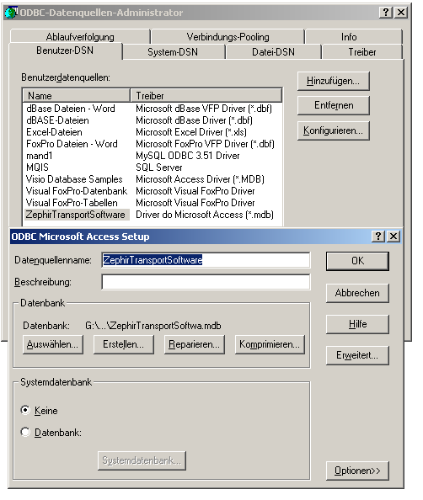

Darauf achten, das der Datenbankpfad immer gleich ist (am besten einen UNC-Pfad wählen d.h. \\server\ordner)

2. DELISprint mit ODBC verbinden:

DELISprint → Konfiguration → Konfiguration... → Kartenreiter: Kunden Konfiguration

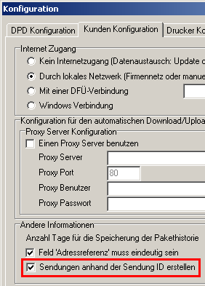

Kartenreiter: Zyklischer Schnittstellenimport → Konfiguration

Als Dateiformat ODBC auswählen und auf bearbeiten klicken.
Als ODBC Quelle den angelegten Benutzer DNS wählen

Felder wie abgebildet einrichten.

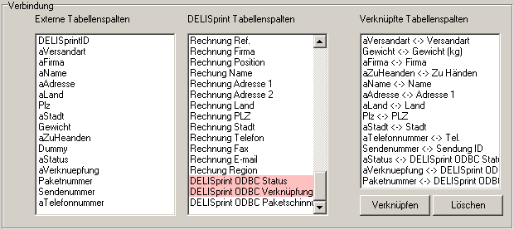

3. Zephir Einrichtungen:

Zephir öffnen→ Logistik → Einrichtung

Daten wie abgebildet einrichten.

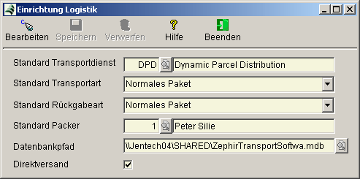

Als Datenbankpfad ist die Access Datei (*.mdb) zu wählen
Es ist drauf zu achten das dem Transportdienst als Software DELISprint zugeordnet ist.
(Logistik → Transportdienste → Software)

